## 45分钟章末验收卷

一、单项选择题

1.如图1所示，*a*、*b*、*c*三个物体在同一条直线上运动，其位移－时间图象中，图线*c*是一条*x*＝0.4*t*2的抛物线.有关这三个物体在0～5s内的运动，下列说法正确的是(　　)

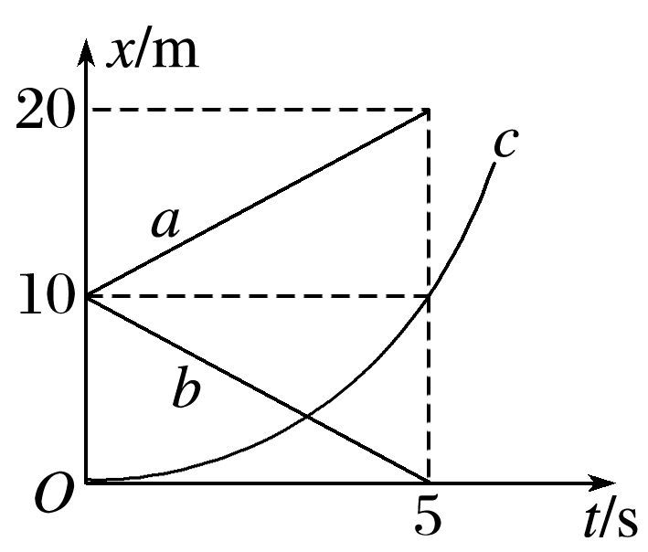

图1

A.*a*物体做匀加速直线运动

B.*c*物体做匀加速直线运动

C.*t*＝5s时，*a*物体速度比*c*物体速度大

D.*a*、*b*两物体都做匀速直线运动，且速度相同

答案　B

解析　*x*－*t*图象是倾斜的直线表示物体做匀速直线运动，则知*a*、*b*两物体都做匀速直线运动，由图看出，*a*、*b*两图线的斜率大小相等、正负相反，说明两物体的速度大小相等、方向相反，所以速度不同，A、D错误；图线*c*是一条*x*＝0.4*t*2的抛物线，结合*x*＝*v*0*t*＋*at*2可知，*c*物体做初速度为0，加速度为0.8m/s2的匀加速直线运动，B正确.图线的斜率大小等于速度大小，根据图象可知，*t*＝5s时*c*物体速度大，C错误.

2.一汽车装备了具有“全力自动刹车”功能的城市安全系统，系统以50Hz的频率监视前方的交通状况.当车速*v*≤10m/s，且与前方静止的障碍物之间的距离接近安全距离时，如果司机未采取制动措施，系统就会立即启动“全力自动刹车”，使汽车避免与障碍物相撞.在上述条件下，若该车在不同路况下的“全力自动刹车”的加速度大小取4～6 m/s2之间的某一值，则“全力自动刹车”的最长时间为(　　)

A.s B.s C.2.5s D.12.5s

答案　C

解析　当车速最大*v*＝10m/s且加速度取最小值时，“全力自动刹车”时间最长，由速度与时间关系*v*＝*v*0＋*at*可知，*t*＝＝s＝2.5s，C项正确.

3.电梯从低楼层到达高楼层经过启动、匀速运行和制动三个过程，启动和制动可看做是匀变速直线运动.电梯竖直向上运动过程中速度的变化情况如下表：

|  |  |  |  |  |  |  |  |  |  |  |  |  |  |
| --- | --- | --- | --- | --- | --- | --- | --- | --- | --- | --- | --- | --- | --- |
| 时间(s) | 0 | 1 | 2 | 3 | 4 | 5 | 6 | 7 | 8 | 9 | 10 | 11 | 12 |
| 速度(m/s) | 0 | 2.0 | 4.0 | 5.0 | 5.0 | 5.0 | 5.0 | 5.0 | 4.0 | 3.0 | 2.0 | 1.0 | 0 |

则前5s内电梯通过的位移大小为(　　)

A.19.25m B.18.75m C.18.50m D.17.50m

答案　B

解析　电梯竖直向上加速运动的加速度*a*＝＝2.0m/s2，向上匀速运动的速度为*v*＝5.0 m/s，加速时间为*t*＝＝2.5s.前5s内电梯通过的位移大小为*x*＝*at*2＋*v*(5s－*t*)＝6.25m＋12.50m＝18.75m，选项B正确，A、C、D错误.

4.如图2所示，某学习小组利用直尺估测反应时间：甲同学捏住直尺上端，使直尺保持竖直，直尺零刻度线位于乙同学的两指之间.当乙看见甲放开直尺时，立即用手指捏住直尺，根据乙手指所在位置计算反应时间.为简化计算，某同学将直尺刻度进行了改进，以相等时间间隔在直尺的反面标记反应时间的刻度线，制作了“反应时间测量仪”，下列四幅图中刻度线标度正确的是(　　)

图2

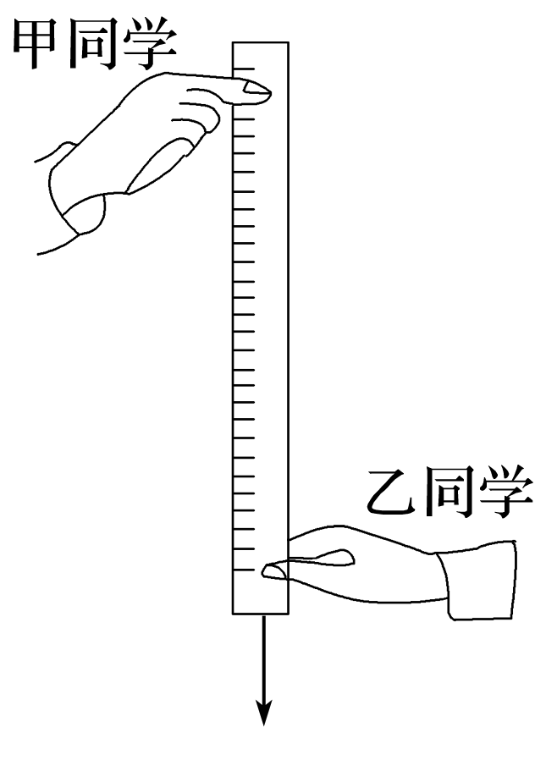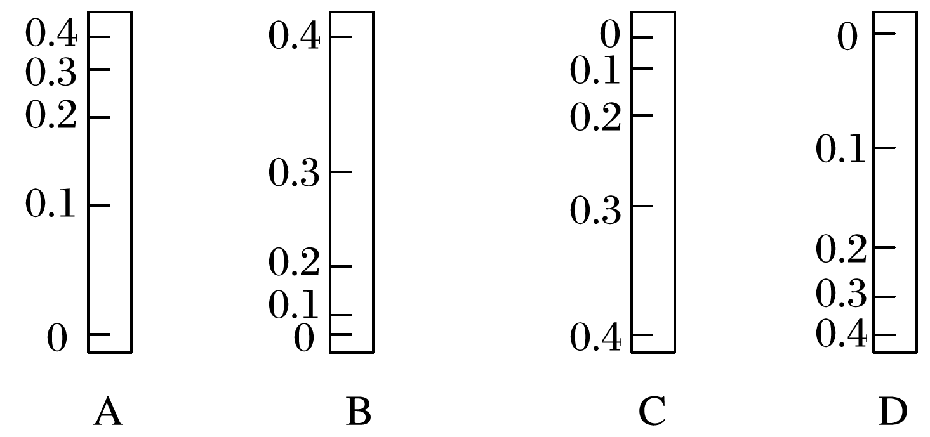

答案　B

解析　直尺做自由落体运动，根据*h*＝*gt*2，Δ*h*＝*gt*2，可以得出相等的时间间隔，位移越来越大，所以B正确.

5.如图3甲所示，一维坐标系中有一质量为*m*＝2kg的物块静置于*x*轴上的某位置(图中未画出)，*t*＝0时刻，物块在外力作用下沿*x*轴开始运动，如图乙为其位置坐标和速率平方关系图象的一部分.下列说法正确的是(　　)

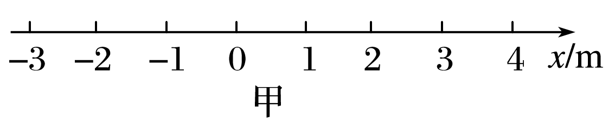

图3

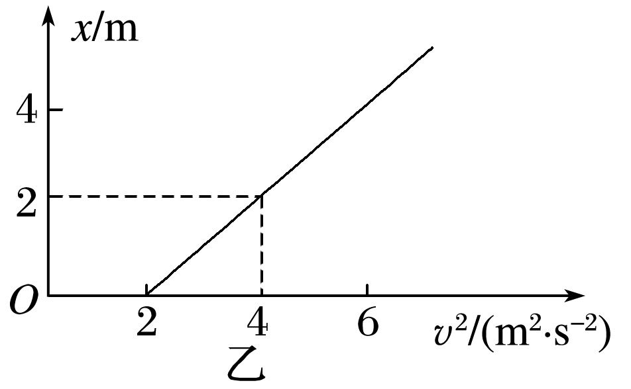

A.物块做匀加速直线运动且加速度大小为1m/s2

B.*t*＝4s时物块位于*x*＝4m处

C.*t*＝4s时物块的速率为2m/s

D.在0～4s时间内物块所受合外力做功为2J

答案　C

解析　根据图乙的图象可得*x*＝*kv*2－*x*0，当*x*＝0时，*v*2＝2，可得2*k*－*x*0＝0；图象斜率*k*＝1，所以*x*＝*v*2－2.结合*x*＝*x*0＋可知物块做匀加速直线运动，由图乙*x*－*v*2图象的斜率*k*＝1＝，解得加速度*a*＝0.5m/s2，由图乙*x*－*v*2图象的截距可知初位置*x*0＝－2m，故选项A错误；由*x*－*x*0＝*at*2，得*x*＝2m对应的时间*t*＝4s.由*v*＝*at*得*v*＝2m/s，故选项B错误，C正确；由动能定理得0～4s内物块所受合外力做功为*mv*2＝4J，故选项D错误.

6.甲、乙两物体从同一地点开始沿同一方向运动，其速度随时间的变化关系如图4所示，图中*t*2＝，乙物体的速度时间图象为两段均为圆弧的曲线，则(　　)

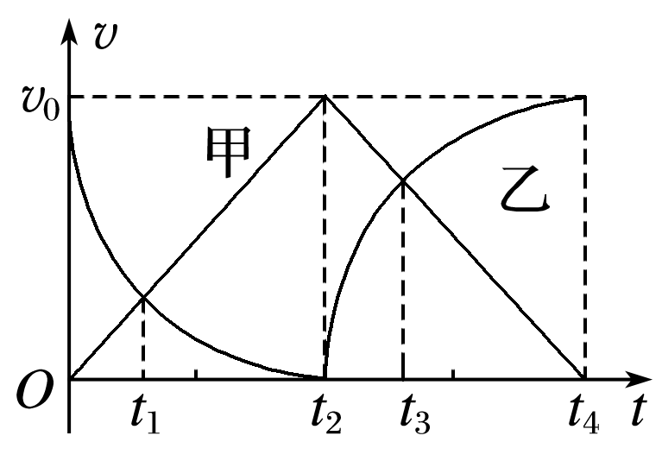

图4

A.两物体在*t*1时刻加速度相同

B.两物体在*t*2时刻运动方向均改变

C.两物体在*t*3时刻相距最远，在*t*4时刻相遇

D.0～*t*4时间内甲物体的平均速度大于乙物体的平均速度

答案　C

解析　在*t*1时刻，甲的斜率为正，乙的斜率为负，方向不同，A项错误；甲、乙的速度图象都在时间轴的上方，速度都为正，方向没有改变，B项错误；图线与时间轴围成的面积表示位移，根据图象可知，*t*3时刻相距最远，*t*4时刻相遇.C项正确；0～*t*4时间内甲物体的位移等于乙物体的位移，时间相等，则平均速度相等，D项错误.

二、多项选择题

7.如图5所示，直线和抛物线(开口向上)分别为汽车*a*和*b*的位移—时间图象，则(　　)

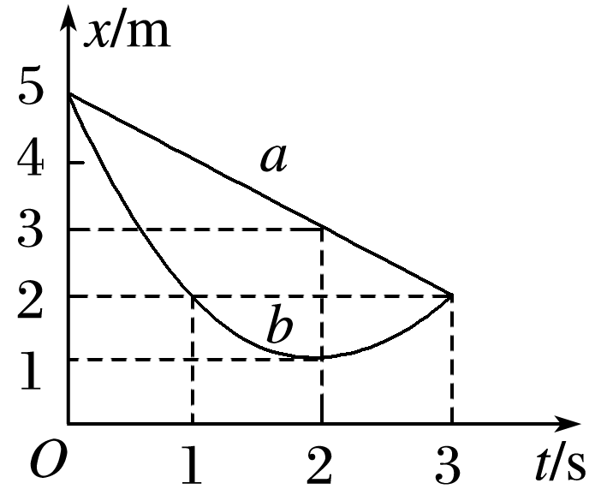

图5

A.0～1s时间内*a*车的平均速度大小比*b*车的小

B.0～3s时间内*a*车的路程比*b*车的小

C.0～3s时间内两车的平均速度大小均为1m/s

D.*t*＝2s时*a*车的加速度大小比*b*车的大

答案　ABC

解析　0～1s时间内，*a*车的位移较小，A正确；0～3s时间内*a*车的路程为3m，*b*车的路程为*x*＝*x*1＋*x*2＝4m＋1m＝5m，B正确；0～3s时间内两车的位移均为－3m，平均速度大小均为1m/s，C正确；*a*车做匀速直线运动，加速度为零，*b*车运动的加速度大小恒定且不等于零，D错误.

8.如图6所示，某质点做匀减速直线运动，依次经过*A*、*B*、*C*三点，最后停在*D*点.已知*AB*＝6m，*BC*＝4m，从*A*点运动到*B*点，从*B*点运动到*C*点两个过程速度变化量都为－2m/s，则下列说法正确的是(　　)

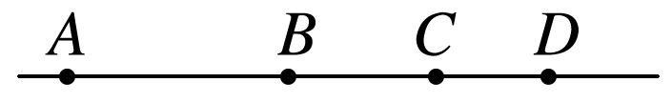

图6

A.质点到达*B*点时速度大小为2.55m/s

B.质点的加速度大小为2m/s2

C.质点从*A*点运动到*C*点的时间为4s

D.*A*、*D*两点间的距离为12.25m

答案　BD

解析　设加速度大小为*a*，根据题设条件得|Δ*v*|＝*at*＝2m/s，*AB*、*BC*为连续相等时间内的位移，由匀变速直线运动推论Δ*x*＝*at*2，解得*t*＝＝s＝1s，*a*＝2m/s2，选项B正确；质点从*A*点运动到*C*点的时间为2*t*＝2s，选项C错误；根据匀变速直线运动的平均速度公式可得*vB*＝＝5m/s，选项A错误；由速度与位移公式可得*xAD*＝6m＋＝12.25m，选项D正确.

9.甲、乙两车某时刻由同一地点沿同一方向开始做直线运动，若以该时刻作为计时起点，得到两车的位移—时间图象，即*x*－*t*图象如图7所示，甲图象过*O*点的切线与*AB*平行，过*C*点的切线与*OA*平行，则下列说法中正确的是(　　)

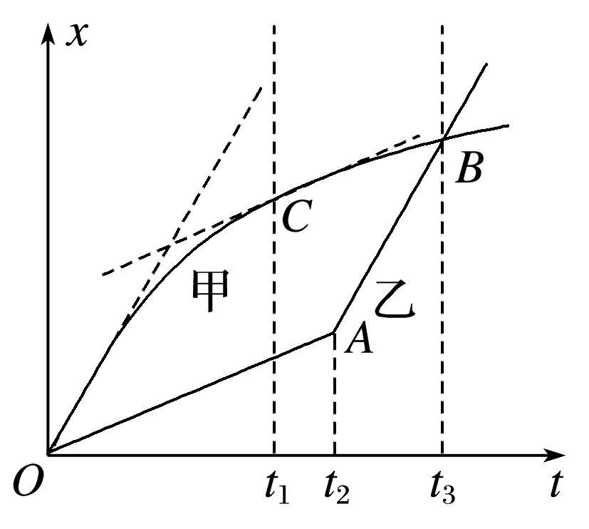

图7

A.在两车相遇前，*t*1时刻两车相距最远

B.*t*3时刻甲车在乙车的前方

C.0～*t*2时间内甲车的瞬时速度始终大于乙车的瞬时速度

D.甲车的初速度等于乙车在*t*3时刻的速度

答案　AD

解析　*t*1时刻之前，甲的速度始终大于乙，两车间距增加；*t*1时刻之后甲的速度小于乙，故此时两车间距最大，A项正确，C项错误；由图象知*t*3时刻两车位移相等，甲、乙两车相遇，B项错误；图线的斜率表示车的瞬时速度，甲图线过*O*点的切线与*AB*平行，故甲车的初速度等于乙车在*t*3时刻的速度，D项正确.

10.物体以速度*v*匀速通过直线上的*A*、*B*两点，所用时间为*t*，现在物体从*A*点由静止出发，先做匀加速直线运动(加速度为*a*1)到某一最大速度*v*m，然后立即做匀减速直线运动(加速度大小为*a*2)至*B*点速度恰好减为0，所用时间仍为*t*.则物体的(　　)

A.*v*m只能为2*v*，与*a*1、*a*2的大小无关

B.*v*m可为许多值，与*a*1、*a*2的大小有关

C.*a*1、*a*2必须是一定的

D.*a*1、*a*2必须满足＝

答案　AD

解析　匀速运动时

*x*＝*vt* ①

匀加速、匀减速运动时*x*＝*v*m*t* ②

由①②得

*v*m＝2*v* ③

由*v*2＝2*ax*得：＋＝*x* ④

由①③④得：＝，所以选项A、D正确.

三、非选择题

11.某同学用频闪照相法研究小球的自由落体运动，选择一张清晰的频闪照片，剪掉前面小球重叠部分进行研究.已知小球在释放位置时，球心与刻度尺的零刻度线对齐.

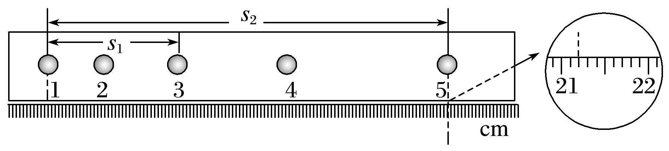

图8

(1)根据图8中的数据，请你读出小球运动到照片中第5个相点时，下落的高度为_____m；

(2)若所用照相机的曝光频率为*f*，照片上1、3相点距离和1、5相点距离分别为*s*1、*s*2，则相点2所对应小球的速度*v*＝________，小球自由下落的加速度*a*＝________.

答案　(1)0.2119(0.2118～0.2120均对)　(2)

解析　(1)根据刻度尺读数规则，下落高度*h*＝21.19cm＝0.2119m.(2)相点2所对应小球的速度*v*＝＝.由Δ*x*＝*aT*2和逐差法得，小球自由下落的加速度*a*＝.

12.在平直公路上行驶的*a*车和*b*车，其位移—时间图象分别为图9中直线*a*和曲线*b*，已知*b*车的加速度恒定且*a*＝－2m/s2，*t*＝3s时，直线*a*和曲线*b*刚好相切.求：*t*＝0时*a*车和*b*车的距离*x*0.

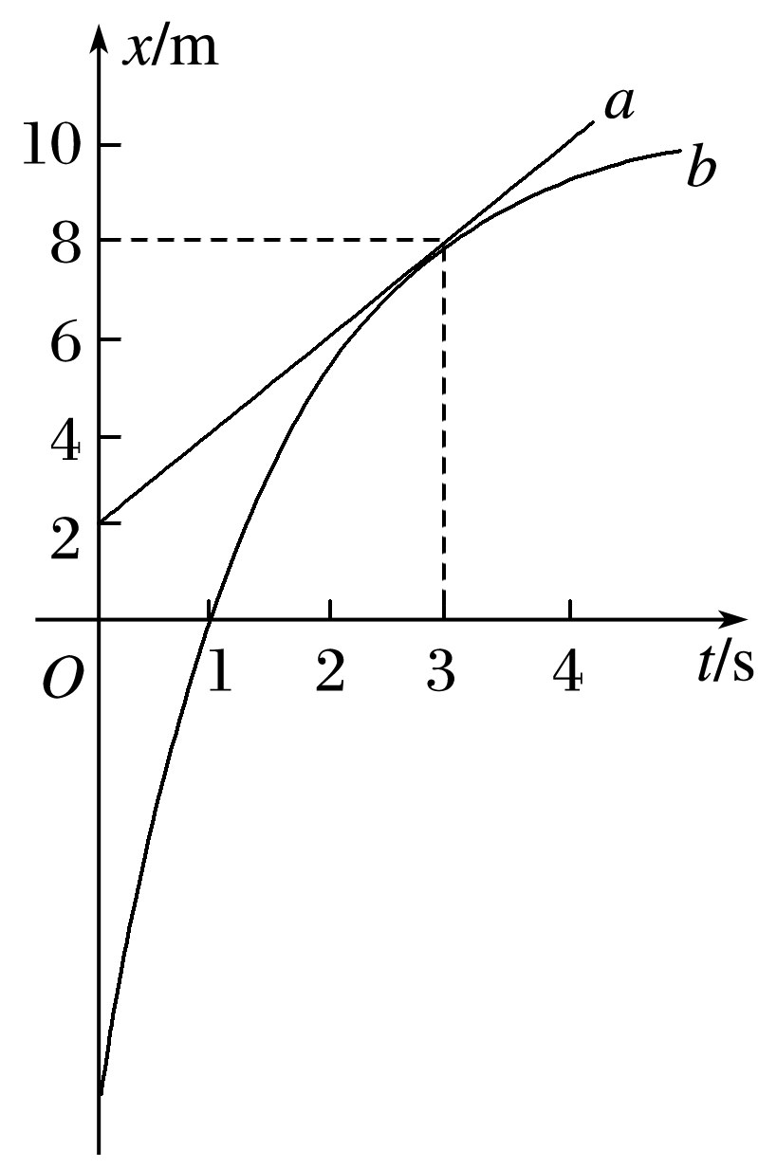

图9

答案　9m

解析　由题图可知：*a*车的速度*va*＝m/s＝2 m/s

*t*＝3s时，直线*a*和曲线*b*刚好相切，即此时*b*车的速度*vb*′＝*va*＝2m/s

设*b*车的初速度为*vb*，对*b*车，*vb*＋*at*＝*vb*′

解得*vb*＝8m/s

*t*＝3s时，*a*车的位移*xa*＝*vat*＝6m

*b*车的位移*xb*＝*t*＝15m

由题图知，*t*＝3s时*a*车和*b*车到达同一位置，得*x*0＝*xb*－*xa*＝9m.

13.近几年大假期间，国家取消了7座及其以下的小车的收费公路的过路费，给自驾带来了很大的实惠，但车辆的增多也给交通道路的畅通增加了很大的压力，因此国家规定了免费车辆在通过收费站时在专用车道上可以不停车拿卡或交卡而直接减速通过.假设收费站的前、后都是平直大道，大假期间过站的车速要求不超过*vt*＝21.6km/h，事先小汽车未减速的车速均为*v*0＝108 km/h，制动后小汽车的加速度的大小为*a*1＝4m/s2.试问：

(1)大假期间，驾驶员应在距收费站至少多远处开始制动？

(2)假设车过站后驾驶员立即使车以*a*2＝6m/s2的加速度加速至原来的速度，则从减速开始到最终恢复到原来速度的过程中，汽车运动的时间至少是多少？

(3)在(1)(2)问题中，车因减速和加速过站而耽误的时间至少为多少？

答案　(1)108m　(2)10s　(3)4s

解析　取小汽车初速度方向为正方向，*vt*＝21.6km/h＝6 m/s，*v*0＝108km/h＝30 m/s

(1)小汽车进入站台前做匀减速直线运动，设距离收费站*x*1处开始制动，则：

由*v*－*v*＝－2*ax*1 解得：*x*1＝108m

(2)小汽车通过收费站经历匀减速和匀加速两个阶段，以*vt*＝6m/s过站时汽车运动的时间最少，前后两段位移分别为*x*1和*x*2，时间为*t*1和*t*2，

则减速阶段：*vt*＝*v*0－*a*1*t*1得

*t*1＝＝6s

加速阶段：*v*0′＝*vt*＝6m/s， *vt*′＝*v*0＝30m/s

则：*v*0＝*vt*＋*a*2*t*2

*t*2＝＝4s

则汽车运动的时间至少为：

*t*＝*t*1＋*t*2＝10s

(3)在加速阶段：*v*－*v*＝2*a*2*x*2 解得：*x*2＝72m

则总位移：*x*＝*x*1＋*x*2＝180m

若不减速通过所需要时间：*t*′＝＝6s

车因减速和加速过站而耽误的时间至少为： Δ*t*＝*t*－*t*′＝4s